令和●年●●月●●日
国立大学法人富山大学
学長 齋藤 滋 様

●●●●●●●●高等学校
校長 ●●●●

出張大学説明の講師派遣について（依頼）

時下、貴学におかれましては、ますます御清祥のこととお喜び申し上げます。
さて、本校では生徒に専門的な分野の内容や大学そのものに興味を持たせることを目的として、大学の先生方に講演をお願いしております。
つきましては、御多用のところ誠に恐縮ではございますが、下記のとおり貴学からの講師派遣に格別の御配慮を賜りますようお願い申し上げます。

記

１．目 的
（出張大学説明を通して、先生方が生徒に期待することを具体的にご記入願います。）

２．日 時 令和●年●●月●●日（●） ●●：●●～●●：●●

３．対象及び人数 本校●●科●年生（約●●名）

４．講 師 アドミッションセンター ●●先生又は●●学部●●学科 ●●先生

５．その他 当日の受付時間等を明記ください。

６．問合せ先 ●●●●高等学校 ●学年 ●●● ●●●
ＴＥＬ ●●●－●●●－●●●● Ｅ‐mail ●●●●@●●●●●●●●

＜以下は、事務連絡となります。＞

依頼書については、実施日の２週間前までに学長及び派遣教員本人宛の２通の依頼文書（PDF）をメールで次のアドレス宛てに送付してください。

【E-mail】
ac-event@ctg.u-toyama.ac.jp

なお、組織の規則等のため紙媒体による送付が必要な場合は、次の送付先にお送りください。

【送付先】
〒930-8555 富山県富山市五福3190
富山大学学務部入試課

郵送の際は、次の住所を切り取ってご使用ください。
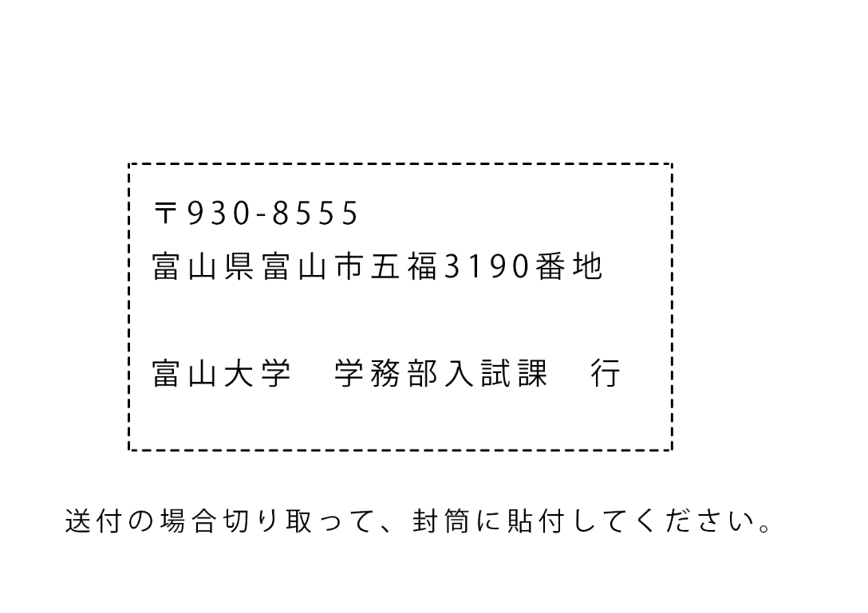
富山大学学務部入試課

